REPUBLIKA HRVATSKA
ZADARSKA ŽUPANIJA
OPĆINA PRIVLAKA

KLASA: 372-02/21-01/01
URBROJ: 2198/28-02-21-6
Privlaka, 20. siječnja 2021.

PREDMET: ODGOVORI NA UPITE ZAINTERESIRANIH GOSPODARSKIH SUBJEKATA ZA SUDJELOVANJE U OTVORENOM POSTUPKU JAVNE NABAVE: NABAVA IZGRADNJE DJEČJEG VRTIĆA Evidencijski broj nabave: JN 27/21

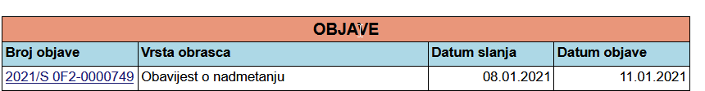

01 PITANJE

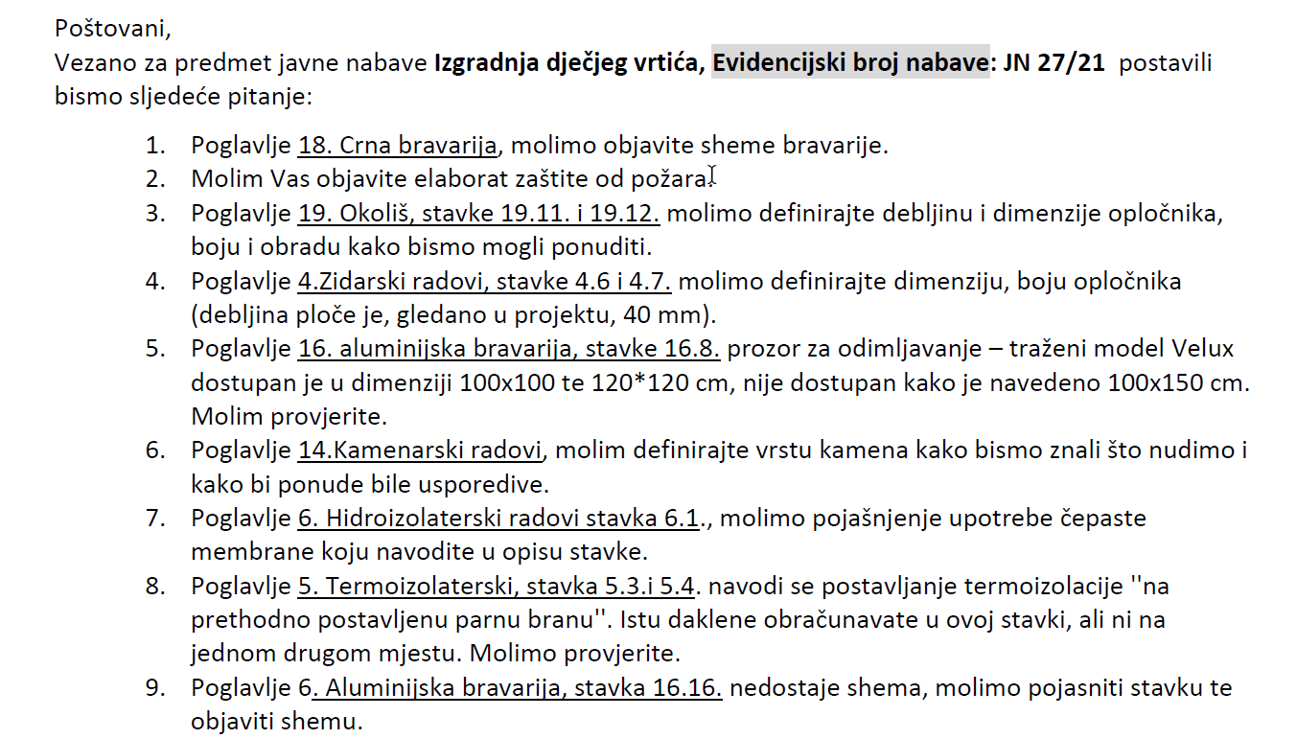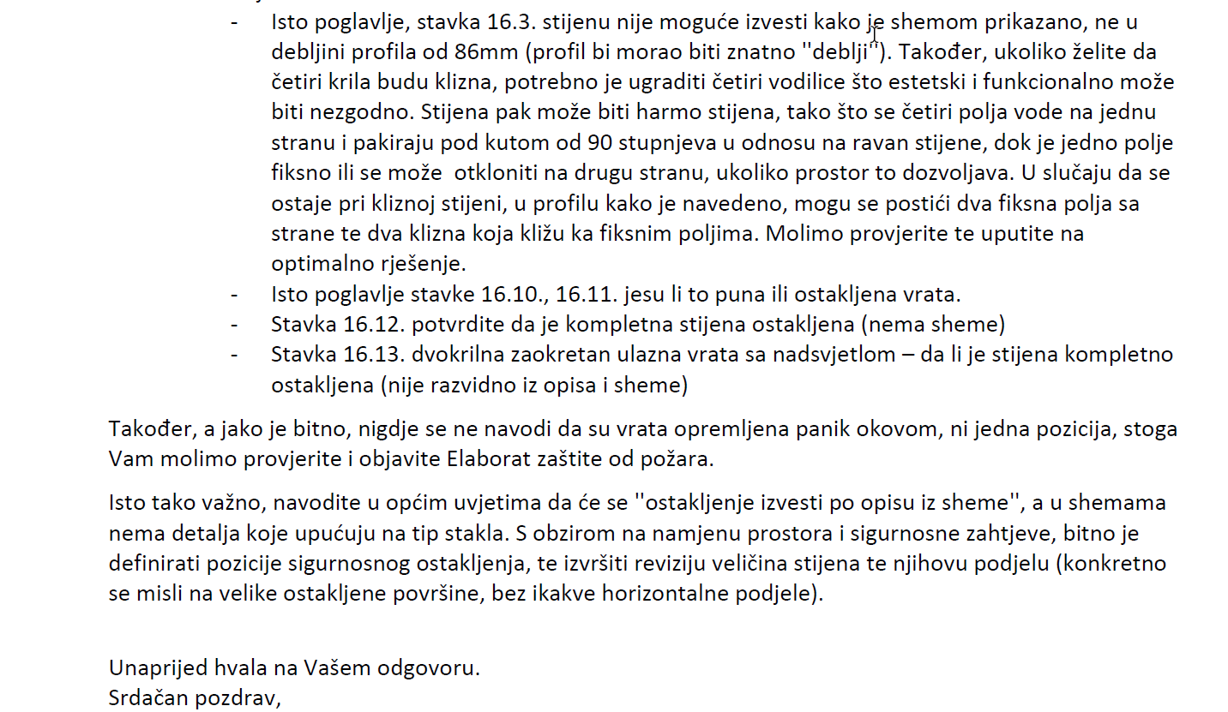

Odgovor:

Stručno povjerenstvo za javnu nabavu

- Poglavlje 18. Crna bravarija, molimo objavite sheme bravarije.
Prihvaća se. Nacrtana i predana crna bravarija

- Molim Vas objavite elaborat zaštite od požara.
Prihvaća se. Poslano

- Poglavlje 19. Okoliš, stavke 19.11. i 19.12. molimo definirajte debljinu i dimenzije opločnika, boju i obradu kako bismo mogli ponuditi.
Prihvaća se. Tip kao ASTI natura ploče sive 60x30x5 cm ili slično.

- Poglavlje 4.Zidarski radovi, stavke 4.6 i 4.7. molimo definirajte dimenziju, boju opločnika (debljina ploče je, gledano u projektu, 40 mm).
Ne prihvaća sek. Krivo iščitano iz projekta. Radi se o betonskim pločama na podmetačima koji se nalaze na krovu.

- Poglavlje 16. aluminijska bravarija, stavke 16.8. prozor za odimljavanje – traženi model Velux dostupan je u dimenziji 100x100 te 120*120 cm, nije dostupan kako je navedeno 100x150 cm. Molim provjerite.
Prihvaća se. Prozor dimenzije 120x120 cm. S obzirom da prozor dimenzije 100x150 nije na automatiku za odimljavanje. Samim tim mjenja se I Stavka 16.7. s obzirom na očuvanje jednoobraznosti prozora.

- Poglavlje 14.Kamenarski radovi, molim definirajte vrstu kamena kako bismo znali što nudimo i kako bi ponude bile usporedive.
Prihvaća se. Kamen tip kao Plano ili tome slično.

- Poglavlje 6. Hidroizolaterski radovi stavka 6.1., molimo pojašnjenje upotrebe čepaste membrane koju navodite u opisu stavke.
Prihvaća se. Nema potrebe za čepastom folijom na horizontalnoj podlozi.

- Poglavlje 5. Termoizolaterski, stavka 5.3.i 5.4. navodi se postavljanje termoizolacije ''na prethodno postavljenu parnu branu''. Istu daklene obračunavate u ovoj stavki, ali ni na jednom drugom mjestu. Molimo provjerite.
Ne prihvaća se. U cijenu je uključena parna brana kako je napisano u stavci I zbog toga se ne spominje na drugom mjestu.

- Poglavlje 6. Aluminijska bravarija, stavka 16.16. nedostaje shema, molimo pojasniti stavku te objaviti shemu.
Isto poglavlje, stavka 16.3. stijenu nije moguće izvesti kako je shemom prikazano, ne u debljini profila od 86mm (profil bi morao biti znatno ''deblji''). Također, ukoliko želite da četiri krila budu klizna, potrebno je ugraditi četiri vodilice što estetski i funkcionalno može biti nezgodno. Stijena pak može biti harmo stijena, tako što se četiri polja vode na jednu stranu i pakiraju pod kutom od 90 stupnjeva u odnosu na ravan stijene, dok je jedno polje fiksno ili se može otkloniti na drugu stranu, ukoliko prostor to dozvoljava. U slučaju da se ostaje pri kliznoj stijeni, u profilu kako je navedeno, mogu se postići dva fiksna polja sa strane te dva klizna koja kližu ka fiksnim poljima. Molimo provjerite te uputite na optimalno rješenje.
Prihvaća se . Izvesti 2 fiksna sa strane I 2 klizna. Izmjenjeno u shemama stolarije.

- Isto poglavlje stavke 16.10., 16.11. jesu li to puna ili ostakljena vrata.
Ne prihvaća se. 16.10 puna vrata. 16.11. Balkonska “ostakljena” vrata.

- Stavka 16.12. potvrdite da je kompletna stijena ostakljena (nema sheme)
Ne prihvaća se.Ostakljena kako je napisano u stavci troškovnika. Shema 14.

- Stavka 16.13. dvokrilna zaokretan ulazna vrata sa nadsvjetlom – da li je stijena kompletno ostakljena (nije razvidno iz opisa i sheme)
Prihvaća se. Ostakljeno. Izmjenjeno u shemama stolarije.

Sva vrata imaju panik letvu kako je navedeno u elaboratu zaštite od požara.

Poglavlje VII-C Sanitarije, molimo pojašnjenja.
Stavka 2. dječje wc školjke, molim potvrdite je li školjka konzolna ili podna.
Ne prihvaća se. Školjka je konzolna na ugradbenom vodokotliću.

Također na nacrtu je vidljivo 6 wc školjki, u troškovniku je 7.
Ne prihvaća se. Wc školjki ima 7.

Stavka 3. Umivaonik – molim potvrdite ako je jedan od 8 umivaonika invalidski ta ako je molimo razdvajanje stavke u dvije stavke.
Prihvaća se. Jedan od umivaonika je invalidski. Razdvaja se na dvije stavke. Dodana stavka 11. poglavlje VIK.

Stavka 4. Isto kao st.2. jesu li školjke konzolne ili podne.
Ne prihvaća se. Školjke su sve konzolne.

Također, nigdje ne navodite wc školjku za invalide. Molimo provjerite.
Prihvaća se. Radvajaju se stavke. Dodana stavka 12. poglavlje VIK.

Dodana je stavka izostavljena dva pisoara u muškim wc-ovima – stavka VIK 13..

